《厦门国际银行消费者权益保护管理系统项目》供应商征集反馈材料-公司名称（全称）

目录指引（请报名供应商据实修改）

第一部分 对应页码P1-P20

第二部分 对应页码P21-P30

一、供应商报名基础信息材料

1.营业执照（事业单位法人证书或类似执业许可证）

2.法定代表人及被授权代表身份证（正反面），由被授权代表参与征集报名的，还须提供法定代表人授权书
法定代表人授权委托书
本人XXX系 XXXXXXX公司的法定代表人，现委托XXX（姓名，身份证号码）(职位) 为我方代理人。代理人根据授权，以我方名义全权处理厦门国际银行消费者权益保护管理系统项目供应商征集一切有关事宜，其法律后果由我方承担。
投标人名称：XXXXXXXX公司（盖单位公章）
法定代表人/负责人：
委托代理人：
委托代理人联系方式：（电话）（邮箱）
日期：XXX年XX月XX日
被授权人身份证复印件（附身份证正反面复印件）

法定代表人身份证复印件（附身份证正反面复印件）

3.近三年经公司内部审核流程审定的财务会计报表（资产负债表、现金流量表和利润表）原件扫描件或有效的企业资信证明材料（证明材料不全不予认可）。

4.未被“信用中国”网列入“重大税收违法失信主体”

(查询地址：https://www.creditchina.gov.cn/）

截图示例如下：【请删除示例】
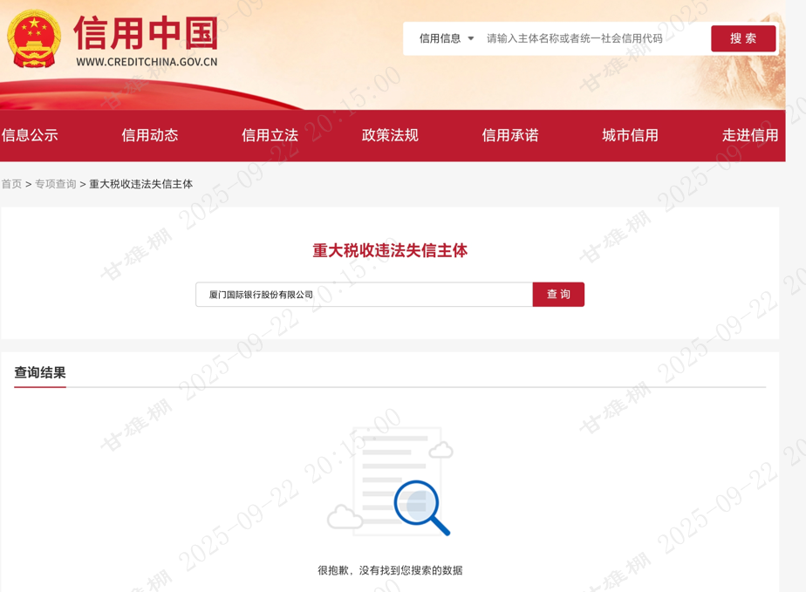

5.未被“中国执行信息公开网”列入“失信被执行人查询”

(查询地址：https://zxgk.court.gov.cn/shixin/）

截图示例如下：【请删除示例】

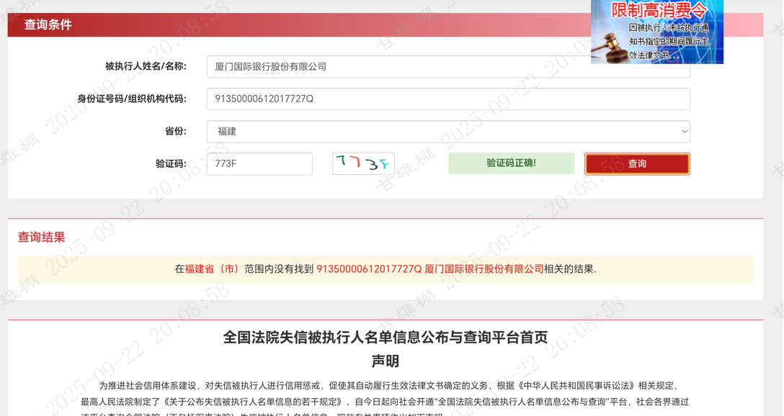

6.未被“中国政府采购网”列入“政府采购严重违法失信行为信息记录名单”

(查询地址：https://www.ccgp.gov.cn/search/cr/）

截图示例如下：【请删除示例】

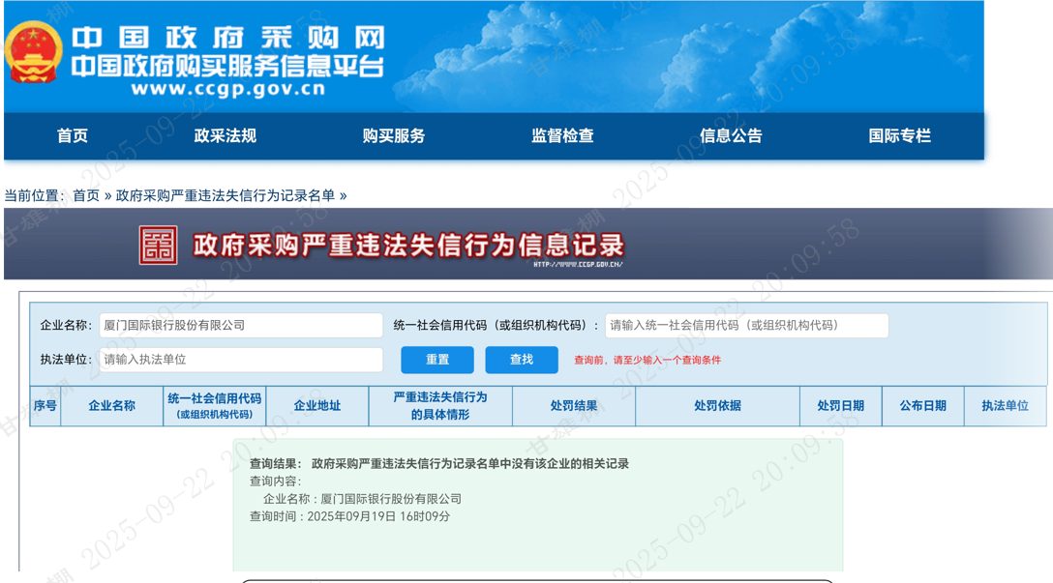

7.未被“国家企业信用信息公示系统”-“列入严重违法失信企业名单”

(查询地址：https://www.gsxt.gov.cn/index.html）

截图示例如下：【请删除示例】
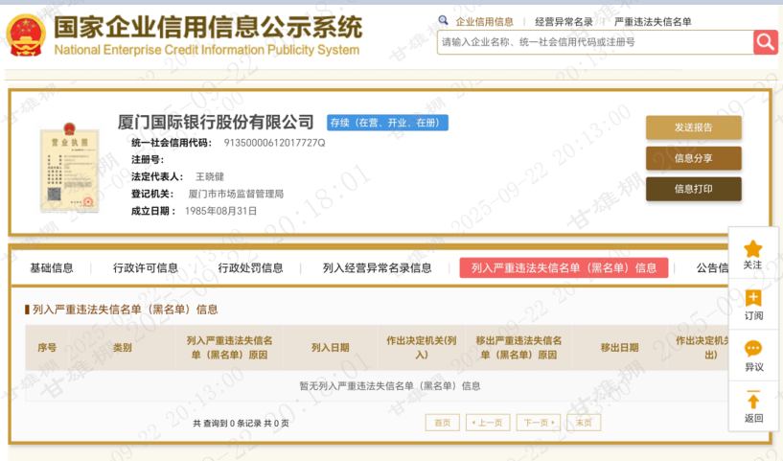

8.未被“国家企业信用信息公示系统”-“列入经营异常名录信息”

(查询地址：https://www.gsxt.gov.cn/index.html）

截图示例如下：【请删除示例】
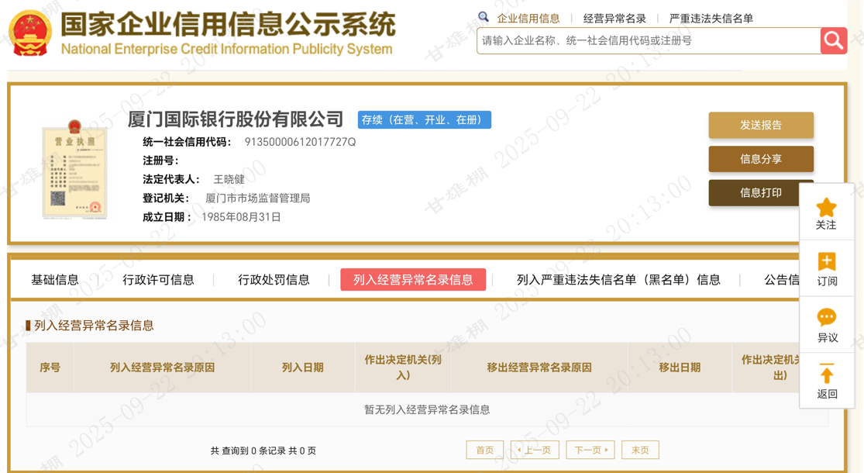

9.须通过软件能力成熟度CMMI资质认证5级，提供相关证明材料的复印件

二、与本项目相关的案例情况
《厦门国际银行消费者权益保护管理系统项目》相关案例情况：
近五年（2020年1月1日至今，以合同签订时间为准）金融行业消费者权益保护管理（如投诉管理、消保审查等）相关系统的项目建设案例，咨询类项目、维保类项目、升级改造类项目为无效案例（提供合同复印件，合同上须能清晰体现服务内容，合同签订时间及合同双方盖章，不符合上述要求的案例，视为无效案例）。

序号 | 甲方 | 合同名称 | 案例简介 | 页码
1 | 例：建设银行  （甲方全称） |  |  | 查见本文档第二部分第*页
2
在此根据上述合作所列合同清单依次附录合同证明材料。服务内容证明页的扫描件（合同上须能清晰体现服务内容，合同签订时间及合同双方盖章，不符合上述要求的案例，视为无效案例）。

